NAPRAVI DUGU
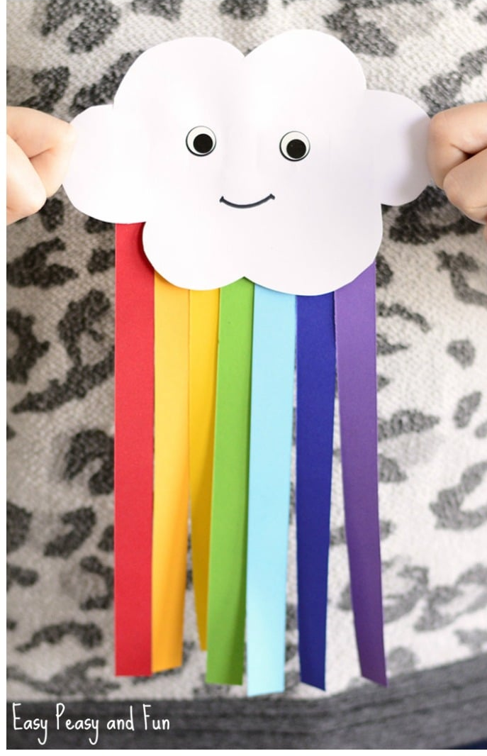
TREBATI ĆE TI: BIJELI PAPIR I PAPIR U BOJAMA (AKO IMAŠ, AKO NE, MOŽEŠ OBOJATI BIJELI PAPIR), ŠKARE, LJEPILO, CRNI FLOMASTER I VATA

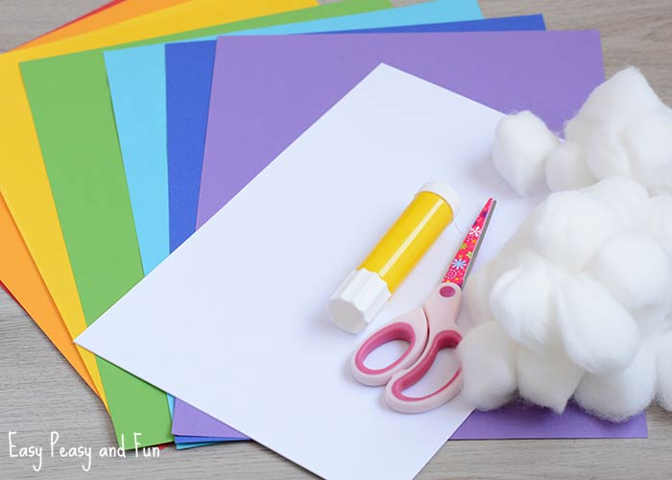

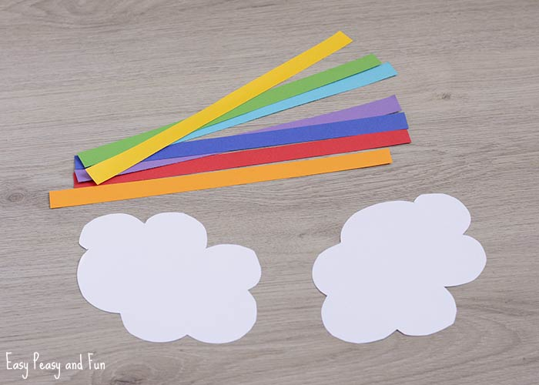

IZREŽI ŠARENI PAPIR NA TRAKICE, A BIJELI PAPIR IZREŽ U OBLIKU OBLAKA. MOŽEŠ POBOJATI BIJELI PAPIR U RAZNE BOJE AKO NEMAŠ ŠARENI PAPIR.

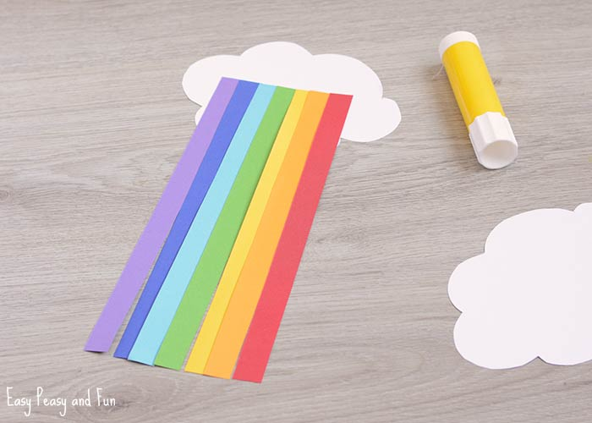
ZALIJEPI TRAKICE ŠARENOG PAPIRA SA STRAŽNJE STRANE OBLAKA. ZALIJEPI IH REDOSLIJEDOM KAO ŠTO VIDIŠ NA SLICI. NA GLAS IZGOVORI BOJE KOJE VIDIŠ.

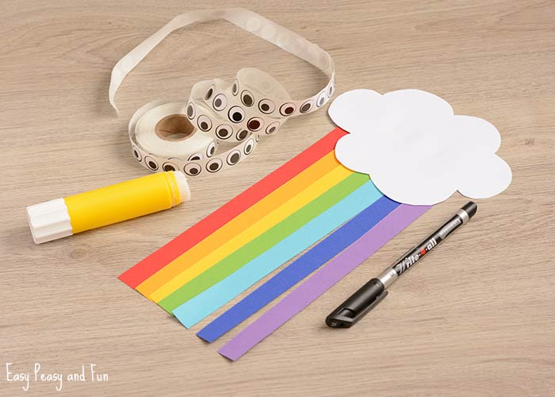

ZATIM S PREDNJE STRANE OBLAKA NACRTAJ OČI I USTA KAO ŠTO VIDIŠ DOLJE.

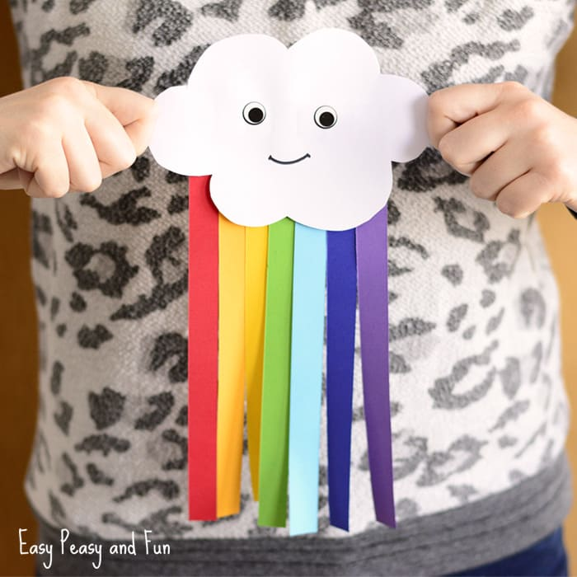

OVAKO ĆE IZGLEDATI KAD ZAVRŠIŠ. MOŽEŠ OBLAKU ZALIJEPITI VATU DA IZGLEDA KAO PRAVI OBLAK!

